

№ 08 от 17.06.2025г
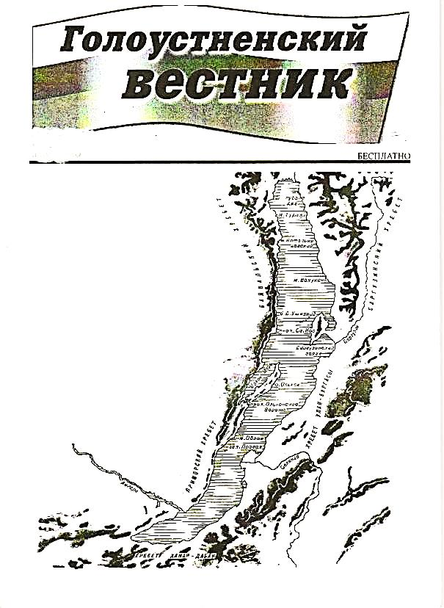
Администрация Голоустненского муниципального образования

ПРОЕКТ
УСТРОЙСТВА ОСТАНОВОЧНЫХ ПАВИЛЬОНОВ В С. МАЛОЕ ГОЛОУСТНОЕ
ТЕКУЩЕЕ СОСТОЯНИЕ

На территории с. Малое Голоустное проживает 1355 человек.
Село остро нуждается в решении имеющихся проблем в сфере благоустройства, одной из которых является отсутствие комфортных и эстетически привлекательных остановочных павильонов.
Большинство жителей с. Малое Голоустное пользуется общественным транспортом, выезжая в город Иркутск и обратно.
На территории населенного пункта остановочные павильоны отсутствуют.
Ожидание общественного транспорта проходит в очень некомфортных для людей условиях. Жители вынуждены ожидать прибытие автобуса стоя на ветру, под палящим солнцем или проливным дождем.

ПЕРЕЧЕНЬ МЕРОПРИЯТИЙ

Проектом предусмотрено следующее:

Устройство 2 остановочных павильонов по ул. Горького и ул. Нагорная.

- Земляные работы (подготовка основания под остановочный павильон).
- Закупка, доставка, установка остановочного павильона.
- Субботник.
Указанные выше мероприятия позволят создать максимально благоприятные и комфортные условия для пассажиров, пользующихся общественным транспортом.

СИТУАЦИОННАЯ СХЕМА ТЕРРИТОРИИ В МАСШТАБЕ НАСЕЛЕННОГО ПУНКТА
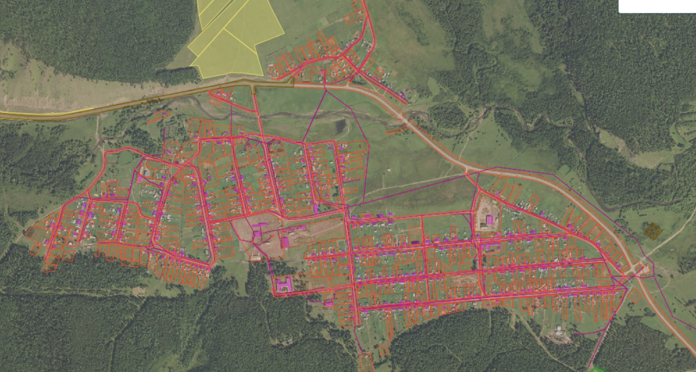
1
2

2

Место размещения остановочных павильонов:
- Земельный участок под дорогой по ул. Горького с кадастровым номером 38:06:160102:1677.
- Земельный участок по ул. Нагорная с кадастровым номером 38:06:160102:1717.

СХЕМА ГРАДОСТРОИТЕЛЬНОГО АНАЛИЗА ТЕРРИТОРИИ

Карта Генплана  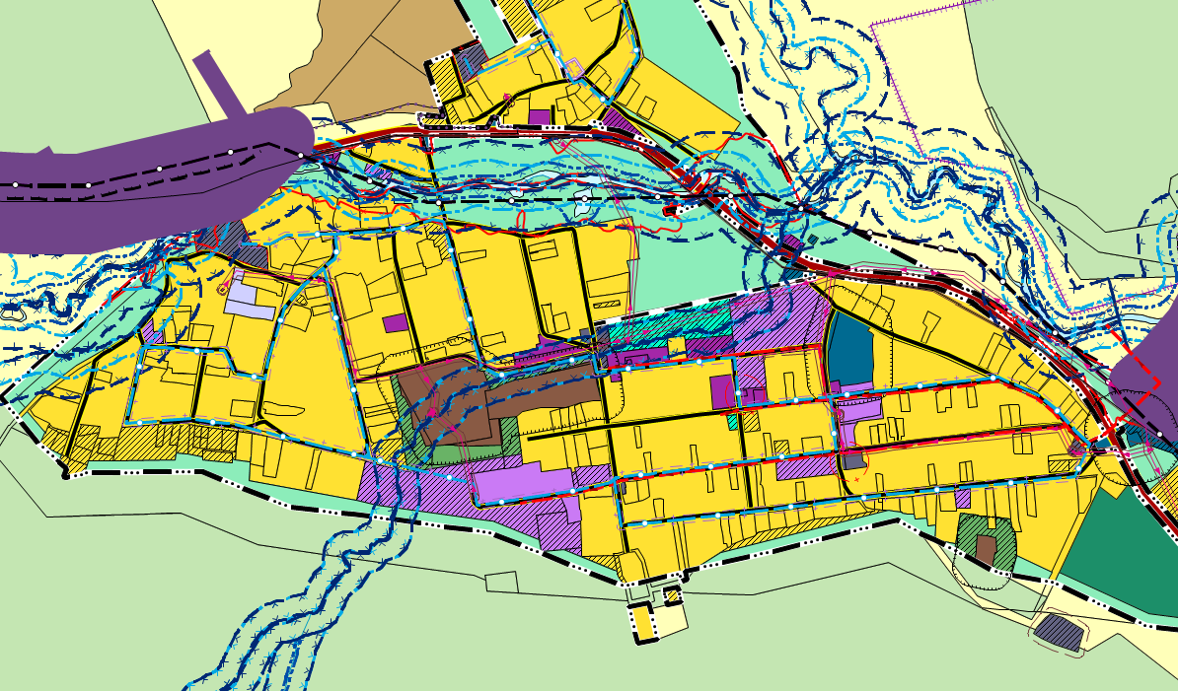 | Карта ПЗЗ  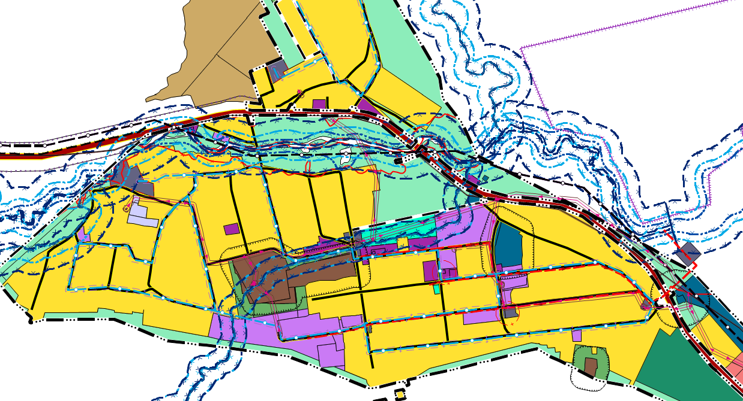

Согласно документам территориального планирования и градостроительного зонирования Голоустненского муниципального образования участки под остановочными павильонами входят в зону застройки индивидуальными жилыми домами, а также в улично-дорожную сеть поселка.

ВАРИАНТЫ РЕШЕНИЙ ПО БЛАГОУСТРОЙСТВУ
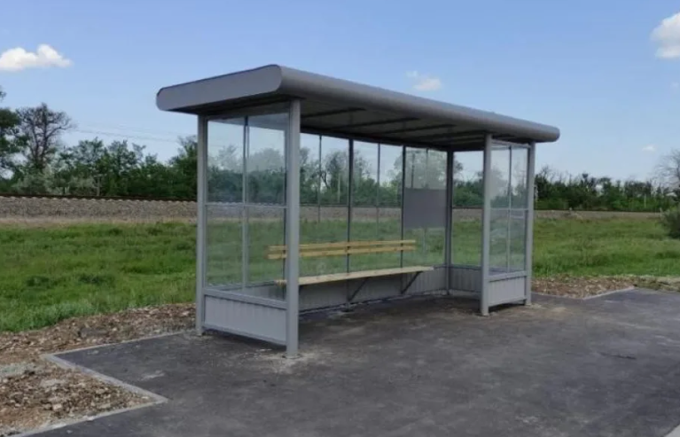
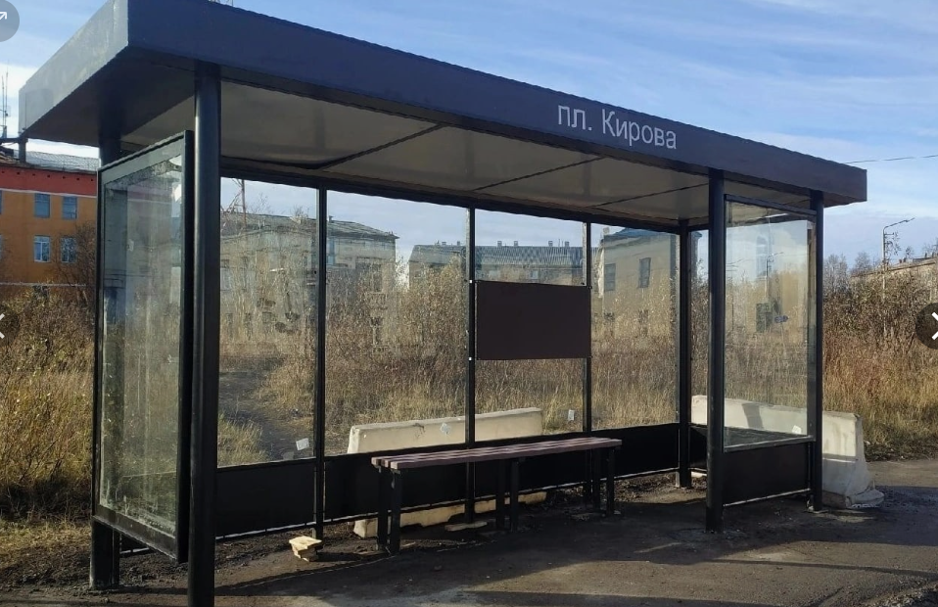
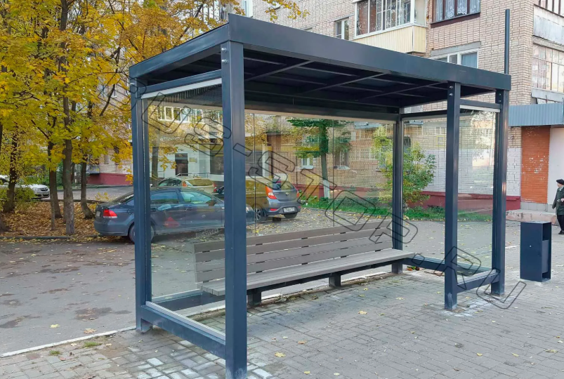
Администрация Голоустненского муниципального образования

ПРОЕКТ
УСТРОЙСТВА ОСТАНОВОЧНОГО ПАВИЛЬОНА В П. НИЖНИЙ КОЧЕРГАТ
ТЕКУЩЕЕ СОСТОЯНИЕ

Поселок Нижний Кочергат расположен в центральной части Голоустненского муниципального образования, при численности постоянного населения 30 человек, на территории поселка расположено много дачных участков, на которые в выходные дни приезжают собственники.
Большинство жителей поселка пользуются общественным транспортом.
На территории населенного пункта остановочные павильоны отсутствуют.
Ожидание общественного транспорта проходит в очень некомфортных для людей условиях. Жители вынуждены ожидать прибытие автобуса стоя на ветру, под палящим солнцем или проливным дождем.
Кроме того, на территории поселка Нижний Кочергат проживают учащиеся, которых доставляют на школьном автобусе в п. Большое Голоустное. Установка остановочного павильона, в том числе, необходима для соблюдения норм и правил перевозки школьников.

ПЕРЕЧЕНЬ МЕРОПРИЯТИЙ

Проектом предусмотрено следующее:

Устройство остановочного павильона по ул. Придорожная
- Земляные работы (подготовка основания под остановочный павильон).
- Закупка, доставка, установка остановочного павильона.
- Субботник.
Указанные выше мероприятия позволят создать максимально благоприятные и комфортные условия для пассажиров, пользующихся общественным транспортом.

СИТУАЦИОННАЯ СХЕМА ТЕРРИТОРИИ В МАСШТАБЕ НАСЕЛЕННОГО ПУНКТА
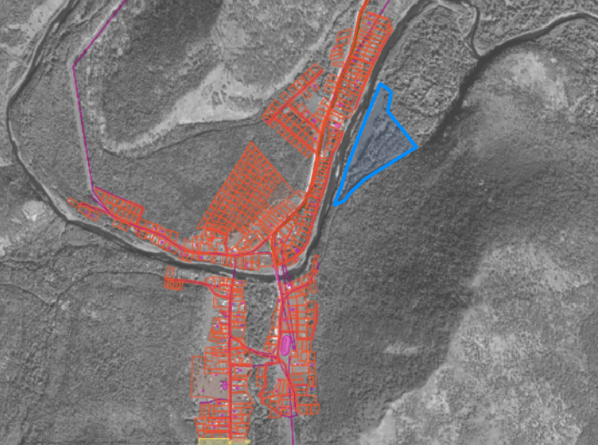

Остановочный павильон планируется разместить на земельном участке с кадастровым номером 38:06:160302:605

СХЕМА ГРАДОСТРОИТЕЛЬНОГО АНАЛИЗА ТЕРРИТОРИИ

Карта Генплана  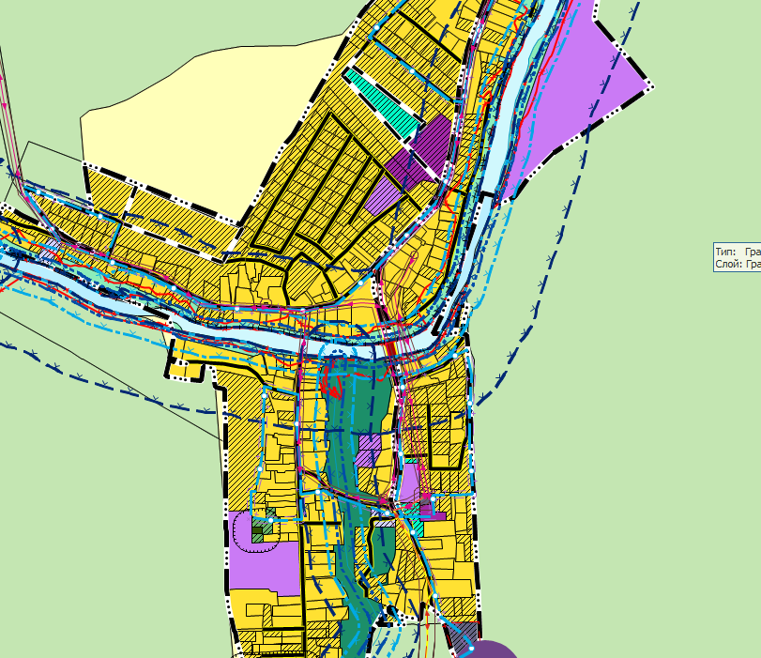 | Карта ПЗЗ  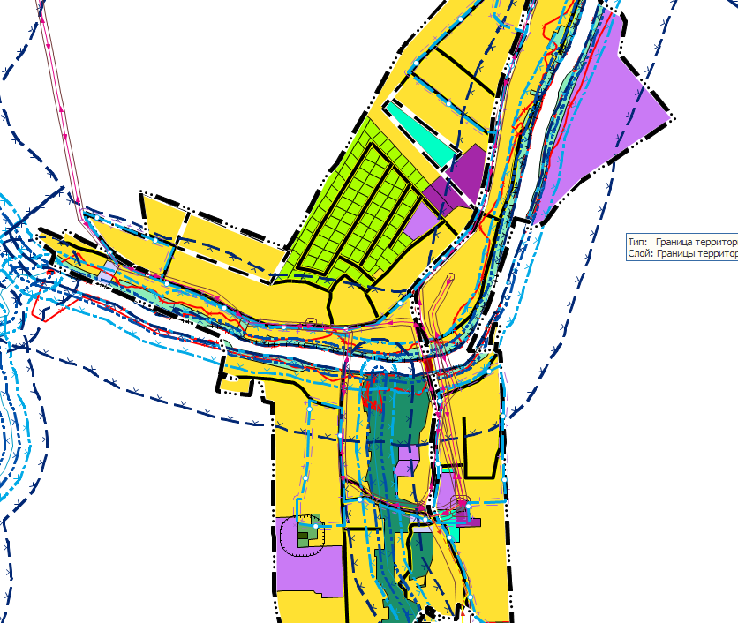

Согласно документам территориального планирования и градостроительного зонирования Голоустненского муниципального образования участок под остановочным павильоном входит в зону застройки индивидуальными жилыми домами, а также в улично-дорожную сеть поселка.

ВАРИАНТЫ РЕШЕНИЙ ПО БЛАГОУСТРОЙСТВУ

Отпечатано в Администрации Голоустненского МО. Тираж 100 шт.

